Лэпбук «Зелёная аптека»
Дьячкова Ольга Викторовна
Воспитатель МБДОУ «Детский сад «Теремок»

Лэпбук- это интерактивная папка или самодельная книжка с окошками, конвертиками, книжками-гармошками, кармашками, передвижными картинками, деталями. Дети могут самостоятельно что-то доставать, складывать, играть в предложенные игры, запоминая, закрепляют новый материал в игровой форме. Есть некоторые правила для лэпбука. Он должен быть понятен для ребенка; он должен быть достаточно крепким, т.к. с ним будут заниматься дети; с лэпбуком можно заниматься как индивидуально, так и парами, и группами; каждая часть лэпбука должна иметь несколько вариантов её использования; лэпбук является средством художественно-эстетического развития ребенка.
Создание лэпбука это интересное и увлекательное занятие. Сделать его можно на любую, интересующую вас тему. Мой лэпбук называется «Зеленая аптека».
Сначала я определилась с темой, затем составила план будущего лэпбука. Нашла картинки в интернете, распечатала и заламинировала их. Мой лэпбук мобилен, информативен, познавателен, прост в использовании и дети с удовольствием играют в него)

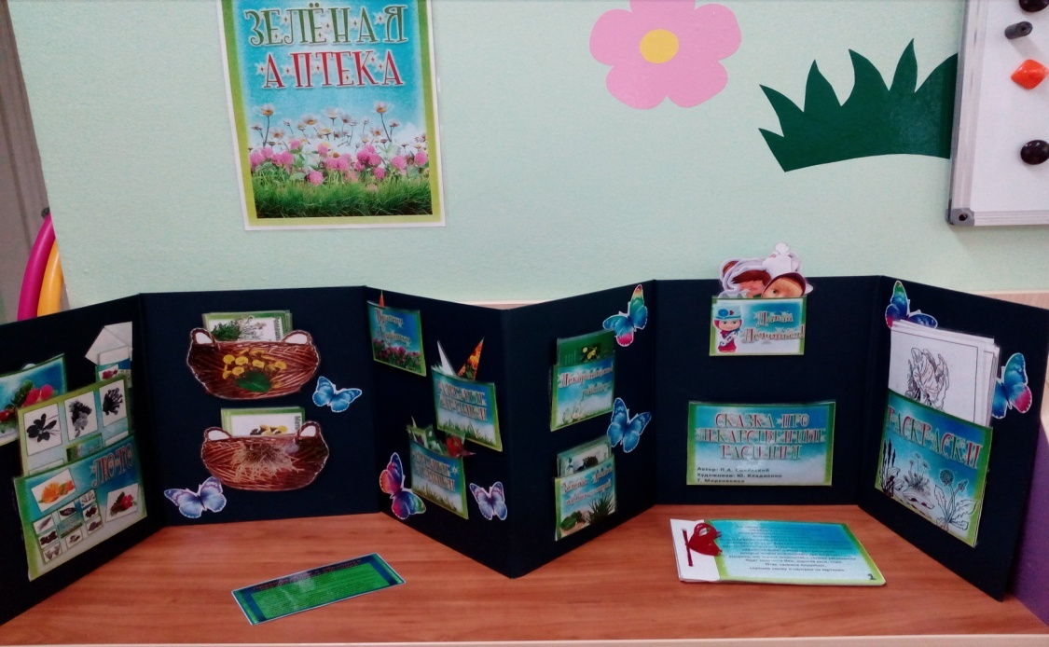
Цель: Знакомство с лекарственными растениями, формирование представлений о пользе лекарственных растений, их видах, полезных свойствах, строении, развивать память, мышление, любовь и бережное отношение к природе.
Задачи:
-Сформировать представление о лекарственных растениях.
-Воспитывать доброжелательное и бережное отношение к природе.
-Обогащать словарный запас, совершенствовать диалогическую форму речи и развивать монологическую форму речи.
-Воспитывать творческую самостоятельность.
-Учить укреплять своё здоровье, развитие мелкой моторики рук.
Содержание лэпбука: раскраски, сказка про растения, игра «Аптека на подоконнике» игра «Вершки и корешки», разрезные картинки, игра «Давай лечиться», загадки, стихи, лото, виды лекарственных растений.
Раскраски: индивидуальная работа.
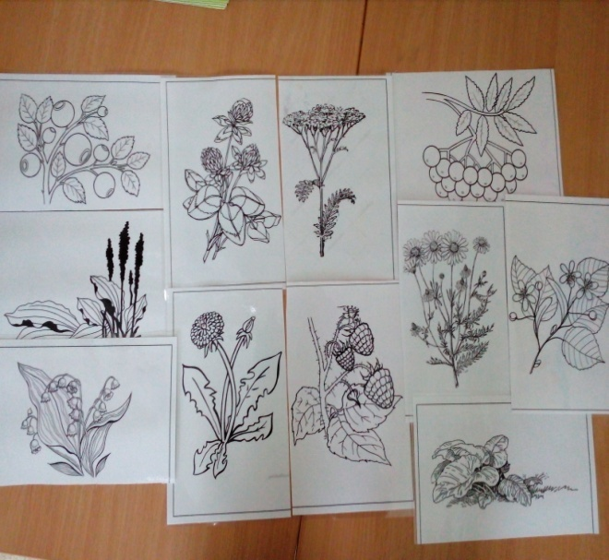
Игра «Вершки и корешки»: Рассмотреть картинку, определить надземную часть растения и подземную, запомнить название растения.(Работа парами, индивид.работа)
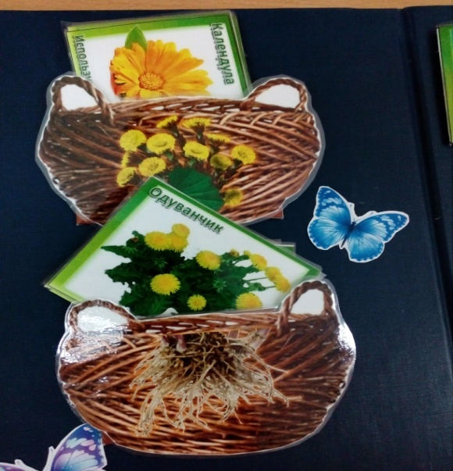
Игра «Аптека на подоконнике». Дети рассматривают картинки, узнают растение и запоминают, чем полезно это растение.(индивид.работа, работа парами,группами)
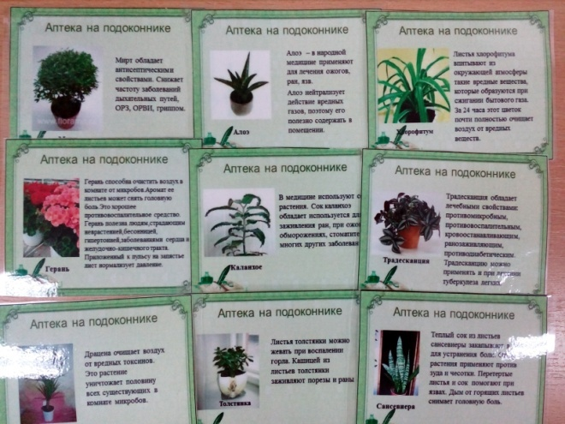
Игра «Давай лечиться»: Дети рассматривают картинки героев с признаками болезни, соотносят с лекарственными растениями, запоминают, какое растение поможет.(индивид.работа, работа парами)

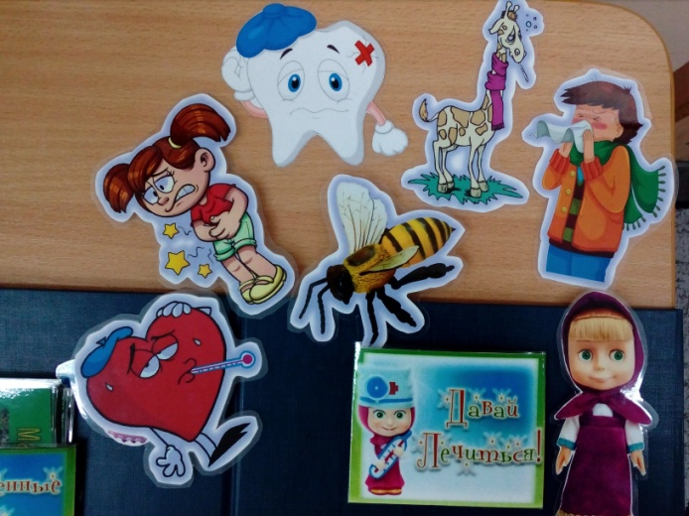
Разрезные картинки: Ребенок собирает картинки, узнает растение, запоминает название лекарственного растения.(индивидуальная работа)
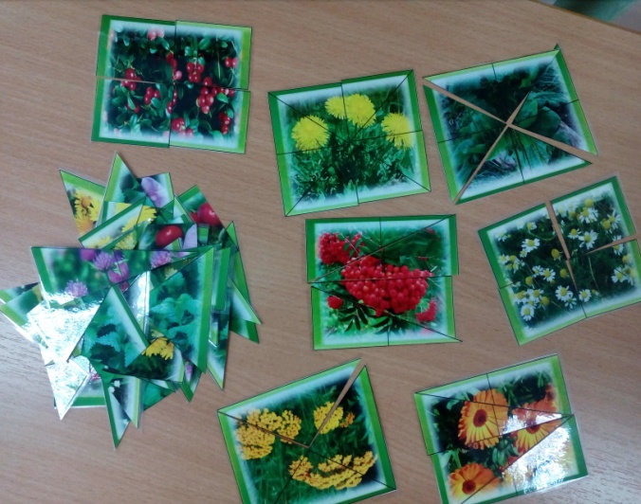
Стихотворения: Читаем, запоминаем название растения.
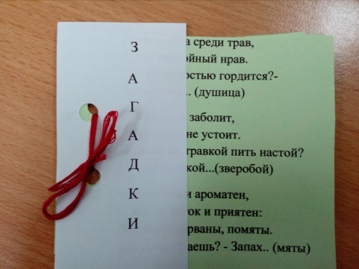
Загадки: Читаем, угадываем, запоминаем.
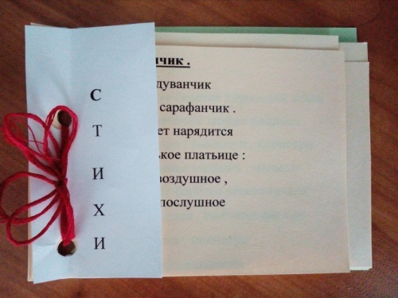
Сказка:
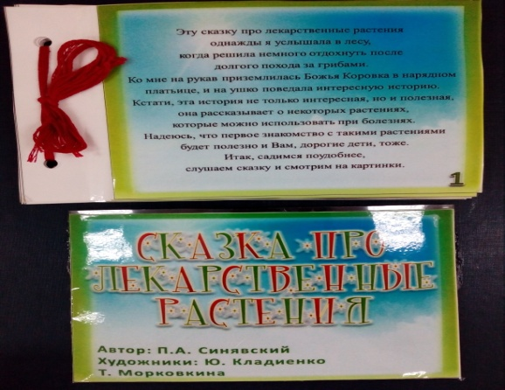
Лото: работа группами.
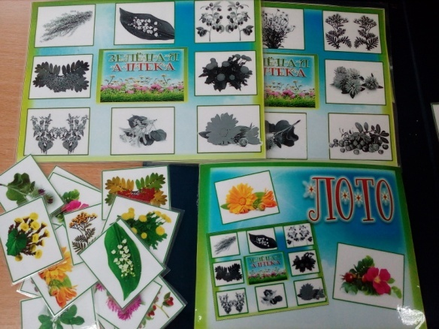
Виды лекарственных растений: дети рассматривают картинки, узнают, чем полезно растение, запоминают.
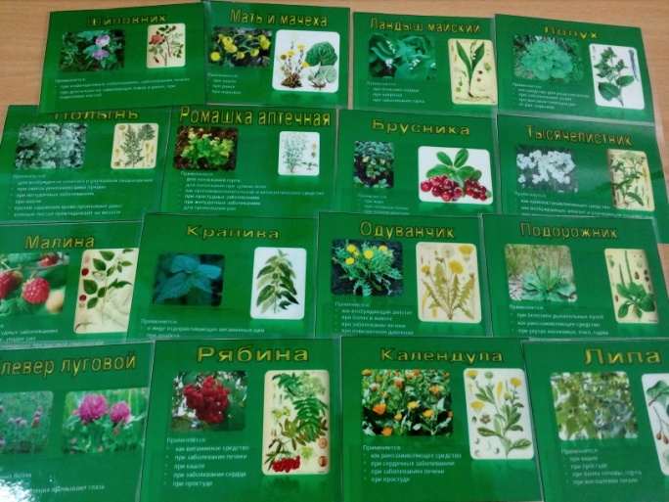

Литература:
Интернет страницы: www.maam.ru. , www.tavika.ru , fin-journal.com.ua .

